Na₂S₂O₃中S的化合价分析

**关于硫代硫酸钠中S的化合价问题很多老师咨询。本次给大家做一下分析，请看下列资料：**

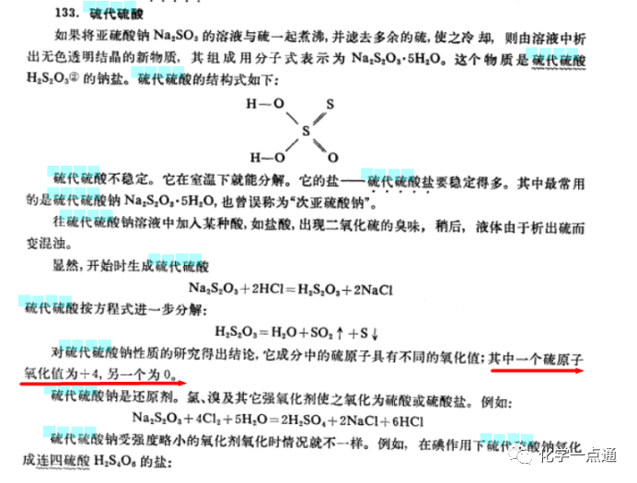**《普通化学》；（苏）格林卡（Н.Л.Глиика）著；肖涤凡译**

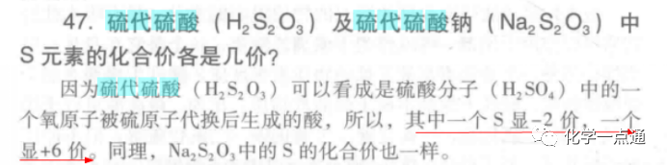**《中学化学教与学艺术探究》； 马金星，王燕编著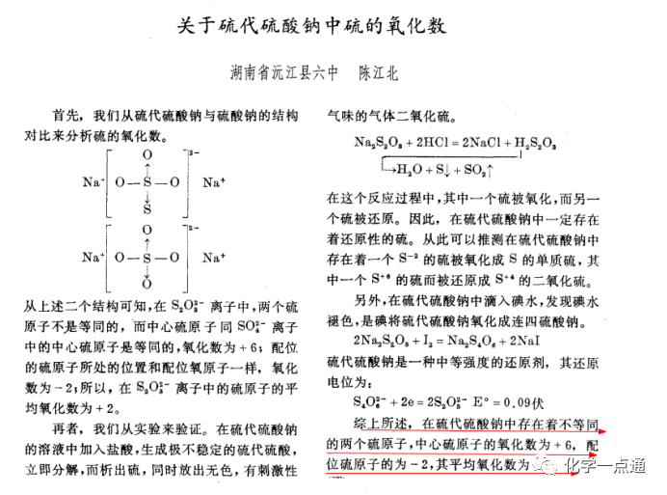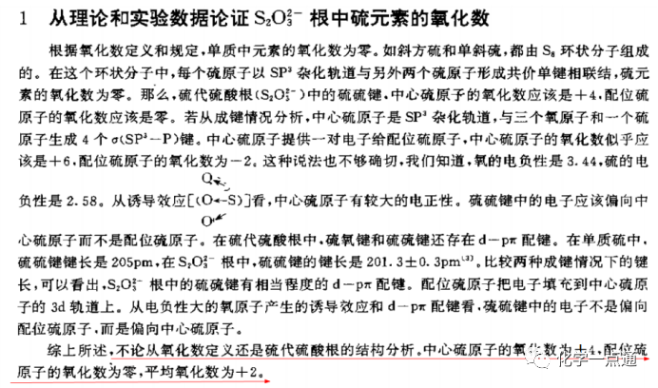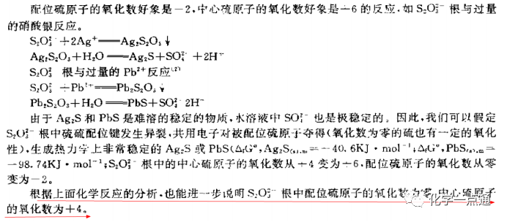《硫代硫酸根中硫元素的氧化数问题的探讨》作者：韩有月  葛秀涛（阜阳师专学报）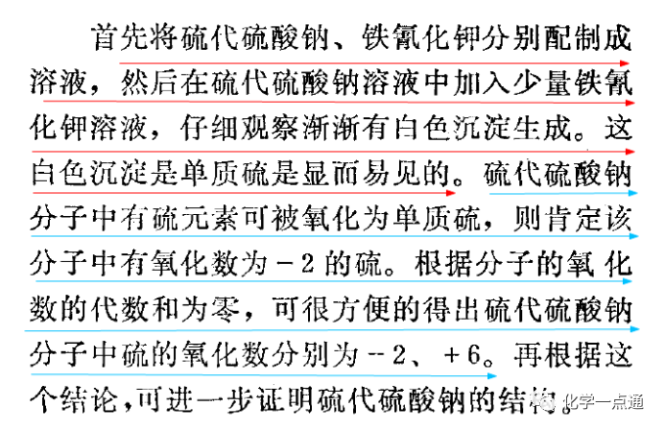《硫代硫酸钠中硫氧化数的实验推证》作者：陈琳（化学教学）**

**根据上述资料，显然不同的资料对于硫代硫酸或硫代硫酸根中S的化合价是有争议的。有的资料认为中心S为+4价，配位S为0价；有的认为中心硫+6价，配位S为－2价。**

**显然根据其中《硫代硫酸钠中硫氧化数的实验推证》既然硫代硫酸钠能被氧化为S单质，那么必定反应前存在低于0价的S元素，因此给－2与+6这种观点提供了实验证据支撑。但是我觉得这个逻辑本身有些问题，那就是生成0价S不一定是铁氰化钾氧化导致的，也可以解释为+2价S发生歧化反应所得，但这样S化合价就成了+2价，如果整体分析平均化合价也说得过去。**

**如何认识硫代硫酸或硫代硫酸根中S的化合价呢？我认为首先应该知道高中阶段的化合价实质就是氧化数。请看下列资料：**

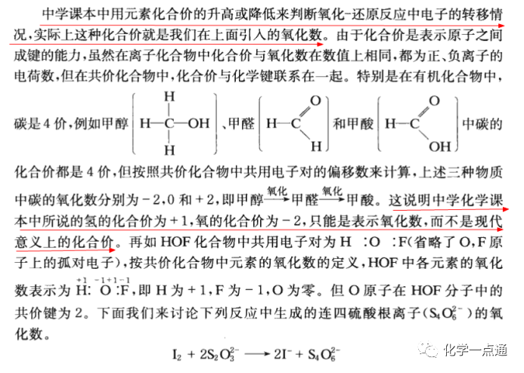**《无机化学》主编：张祖德**

**既然高中阶段的化合价本质上就是氧化数，那么我们就看看氧化数是如何界定的。请看资料：**

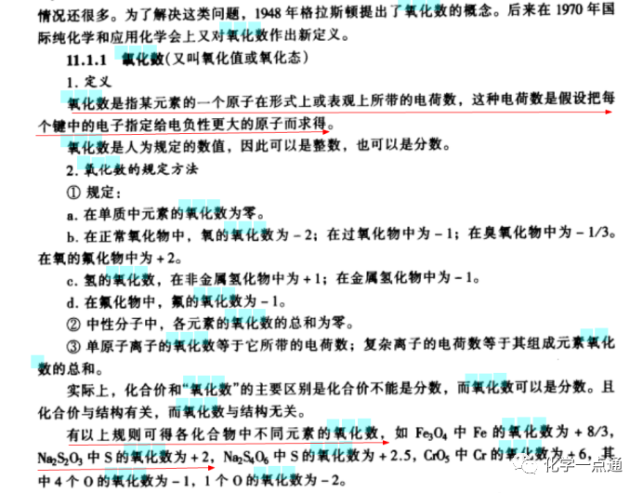**《无机化学导论》李改仙等编著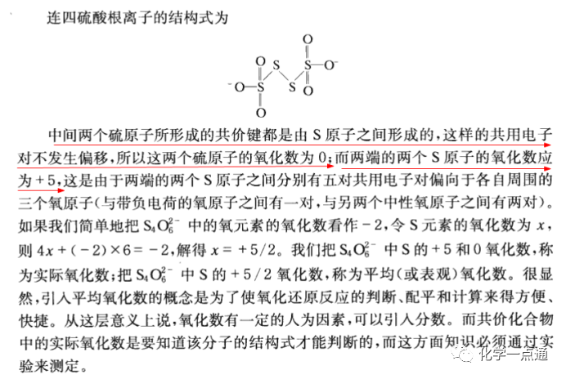《无机化学》主编：张祖德**

**根据上述资料，如果硫代硫酸作为一个整体分析，其所含S的表观氧化数（平均氧化数）肯定是+2。根据张祖德教授书中所给的连四硫酸根中S的价态分析，根据“静态电负性”那么硫代硫酸中中心S应该为+4价，配位S应该为0价。但是如果照此分析，很多方程式则不好运用氧化还原理论进行分析。例如：**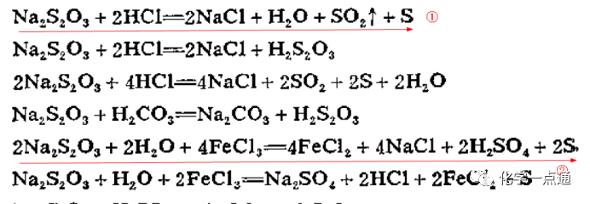

**《化学方程式辞典》主编：王希通  潘鸿章**

**上述资料中，方程式①尚且可以用“歧化反应”进行化合价分析，但是这样两个S就都是+2价了。对于反应②如果认为S一部分发生了歧化反应，一部分被Fe3+氧化也可以圆的过去。但是我们知道Fe3+氧化性较强，而硫代硫酸根还原性比较强，例如请看下列资料及反应：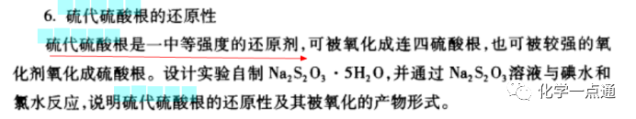《大学化学实验 I》 何水样等编著**

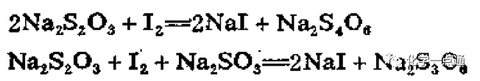

**《化学方程式辞典》主编：王希通  潘鸿章**

**既然碘能把硫代硫酸根氧化为+2.5价，三价铁离子氧化性还强于I2。那么硫代硫酸钠与氯化铁产生0价S，解释成歧化所得显然并不合理。最好解释为由－2价氧化而来比较合理。**

**我们再用软件模拟一下硫代硫酸分子结构及原子所带电荷情况。请看资料：**

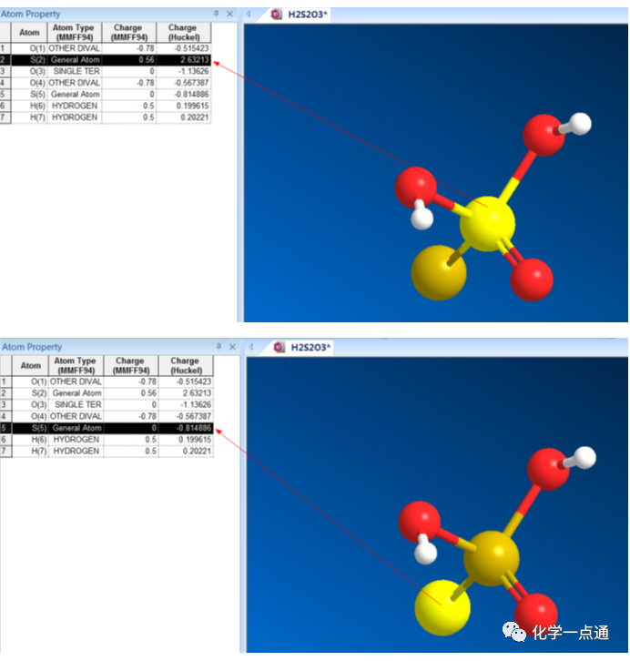

**根据软件分析，中心S带正电荷，配位S带负电荷（MMFF94分析电荷为0，Huckel法电荷为－0.815）。据此中心S为+6价，配位S为－2价比较合理。**

**总结：硫代硫酸或硫代硫酸钠中S的化合价主要有两种观点，一种认为中心S为+4价，配位S为0价，平均化合价（氧化数）为+2；另一种观点认为中心S为+6价，配位S为－2价，平均化合价（氧化数）为+2。氧化数在离子化合物中就是离子所带正负电荷，但在共价化合物中并非原子所带电荷而是一种形式电荷，有很强的人为色彩。氧化数主要用来分析氧化还原反应，很多反应中无论哪种观点都能说得过去，所以通常两种观点到底哪个正确基本没啥鸟用。但有些反应，如FeCl3氧化硫代硫酸钠生成0价的S单质，如果解释为硫代硫酸根歧化而来，那就貌似认可硫代硫酸根氧化性强于Fe3+，同时解释歧化的话那就认为两个S均为+2价而不可能一个+4价一个0价。由于硫代硫酸根还原性很强所以解释歧化与事实不符，因此最好解释为由－2价S被铁离子氧化而来比较合理，另外从软件模拟两种S带电情况看，中心S为+6价，配位S为－2价也是合理的。**